Diocesi di Assisi – Nocera Umbra – Gualdo Tadino

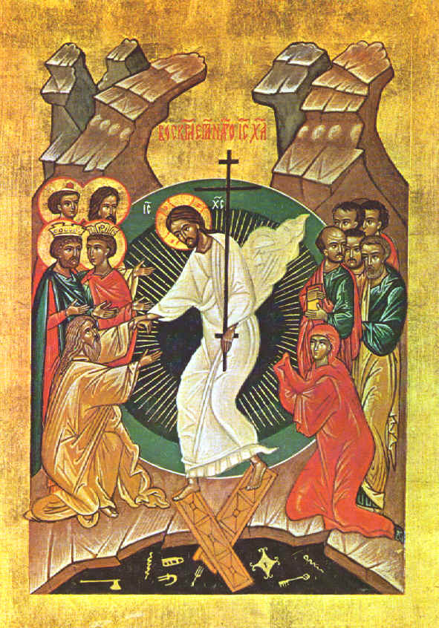

«Per questo l`amore ha raggiunto in noi la sua perfezione, perché abbiamo fiducia nel giorno del giudizio; perché come è lui, così siamo anche noi, in questo mondo. Nell`amore non c`è timore, al contrario l`amore perfetto scaccia il timore, perché il timore suppone un castigo e chi teme non è perfetto nell`amore».

L’amore perfetto scaccia il timore
1Gv 4, 17-18
Schemi biblici 8 - 2015 (a cura di D. Giovanni Raia)
Giovanni già ci ha guidato a comprendere come Dio si è reso visibile in Gesù, verbo fatto uomo (4, 12: «nessuno ha mai visto Dio …»; 4, 14: «noi abbiamo visto e attestiamo che il Padre ha mandato il Figlio …»; 4, 15-16 ove viene specificato che chi conosce il Figlio conosce il Padre e nel Figlio vive un peculiare rapporto col Padre).

Ed è in Gesù (Cristo in noi e noi in Cristo) che il credente vive un rapporto particolare di reciprocità con il Padre: chi rimane nell’amore rimane in Dio e Dio in Lui (cf 1Gv 4,12).

Del resto, già in più occasioni è stata sottolineata la presenza che giustifica ontologicamente il rapporto (in 1Gv 3, 24 «da questo conosciamo che dimora in noi: dallo Spirito che ci ha dato»; in 1Gv 4, 13 «Egli ci ha fatto dono del suo Spirito». Cf anche 1Gv 2, 5). Non solo, ma la “giustificazione ontologica” trova un “momento rivelativo” sul piano “etico”: l’amore tra fratelli, infatti, è inteso come rivelatore del nostro vedere Dio (1 Gv 4,12: «Nessuno mai ha visto Dio; se ci amiamo gli uni gli altri, Dio rimane in noi e l'amore di lui è perfetto in noi»). Più semplicemente significa che chi vede Dio ama e chi ama, nella perfezione dello Spirito, ha visto Dio.

Il v. 17, infatti, mette subito in luce un carattere della reciprocità Cristo/credente – credente/Cristo: la fiducia nel giorno del giudizio. Infatti, il credente vive in Cristo e alla maniera di Cristo (cf 1Gv 2, 5-6) e tale reciprocità – che è il punto fermo della serenità del cuore (cf 1Gv 3,20; anche 2, 2 e 4, 10) – lo rende tranquillo di fronte alla prospettiva del giudizio escatologico.

In tal modo risulta chiaro che la reciprocità dell’essere si esprime nella reciprocità della vita: «come è lui, così siamo anche noi, in questo mondo» (v. 17). Ora è proprio questo a determinare una “perfezione dell’amore” in noi: è la piena accoglienza del Cristo nella propria vita e l’intima e totale adesione a Lui, in una dinamica trasformante: Cristo che vive in noi. Perciò non esiste timore, ma solo amore perfetto.

Per quanto azzardato possa sembrare, l’accoglienza dell’amore del Padre in Cristo, in noi, segna già un elemento di giudizio, un passaggio dalla morte alla vita (cf 1Gv 3, 14, ma anche 1Gv 2, 24-25 e 1 Gv 3, 2-3), un irrompere dell’escatologia nel tempo dell’uomo. L’incontro vero/reale con Cristo (figli nel Figlio: 1Gv 3, 1), dice già il giudizio di Dio sulla vita della persona. La vita offerta per Lui (come Lui ha fatto) dice prossimità al Maestro: «… là dove sono io, là sarà anche il mio servo»: Gv 12, 26). Il passaggio dalla logica del mondo a quella di Dio, in Cristo, è il passaggio dalla morte alla vita. E, quindi, giudizio di salvezza, è vittoria sul principe di questo mondo. Ed è nella disponibilità a non sottrarsi al progetto del Padre la vittoria sul principe di questo mondo.

Pensiamo, a tal proposito, all’ora di Gesù, ora del giudizio sul mondo. L’ora per la quale Gesù è vissuto: «… e che devo dire? Padre, salvami da quest'ora? Ma per questo sono giunto a quest'ora!» (Gv 12, 26). E, più avanti e come conseguenza – raccontata ai presenti - dell’accettazione di entrare nell’ora del Padre, «Ora è il giudizio di questo mondo; ora il principe di questo mondo sarà gettato fuori» (Gv 12, 31; cf anche Gv 16, 11). Infatti, dopo la decisione di Giuda di consegnare Gesù è la disponibilità di questi a lasciarsi consegnare, per adempiere ogni giustizia, la vittoria sul male e sulla morte, viene espressa con la reciproca glorificazione del Padre e del Figlio: « Ora il Figlio dell'uomo è stato glorificato, e anche Dio è stato glorificato in lui» (Gv 13,31).

È questa vittoria – e glorificazione -, divenuta esperienza del discepolo nella reciprocità con il Cristo, la radice della serenità piena, la libertà da ogni turbamento (si badi non solo la paura come sentimento localizzato, ma il turbamento come sentimento che toglie la pace del cuore e rende ansiosi): «nell’amore non v’è timore». Dove l’amore, in realtà, indica la perfezione dell’amore di Dio in noi, cioè la presenza di Cristo in noi (“possediamo” il Figlio, dice Giovanni).

E se Cristo è in noi, e se in Lui il giudizio è già avvenuto (compiuto), allora il credente non ha nulla da temere nel giudizio: è già presente. E, nel presente, il giudizio è l’amore di Dio riversato nei nostri cuori. In altri termini, il futuro è già nel presente e, se nel presente vivo in Cristo e vivo Cristo, il futuro non sarà altro che il continuare a vivere in Cristo, nell’amore.

Ecco perché il vero discepolo vive con la fiducia nel giudizio e non nel timore e/o nell’ansietà. La consapevolezza della partecipazione, in Cristo, alla vita divina, il suo essere figlio nel Figlio, lo rende sereno, libero. Lo stesso atteggiamento fiducioso esprime san Paolo in Rm 8, 15 «E voi non avete ricevuto uno spirito da schiavi per ricadere nella paura, ma avete ricevuto uno spirito da figli adottivi per mezzo del quale gridiamo: “Abbà, Padre!”». E, prima ancora, in Rm 5, 5: «La speranza poi non delude, perché l'amore di Dio è stato riversato nei nostri cuori per mezzo dello Spirito Santo che ci è stato dato».

È, quindi, inconciliabile, l’amore con il timore: la stessa che si dà tra Cristo e la schiavitù al principe del mondo, tra l’avere lo spirito dei figli e l’impossibilità di chiamare Dio con il nome di Padre. Il discepolo di Cristo non può avere timore perché è in Cristo nuova creatura.

In verità, il timore di fronte al giudizio nasce dal modo in cui si vive il rapporto con Dio stesso. È il timore del servo infingardo di Mt 25, 24-27 che vive un rapporto padrone/servo e incapace a gustare il privilegio di essere affidatario e custode di un bene che è segno della fiducia del primo nei confronti del secondo.

Chi vive la relazione con Dio come quella del rapporto padrone/servo si ritrova sempre “sotto esame”, ma anche sempre con il timore che nasce dalla sperequazione, impossibile ad essere eliminata, tra il proprio essere servo e il padrone medesimo.

È l’amore riversato nel cuore che elimina tale sperequazione: l’innalzamento del servo alla dignità di figlio (frutto dell’abbassamento del Figlio alla condizione del servo). E un figlio, l’abbiamo già detto, non può avere timore del Padre.

Ed è tale amore che scaccia (mette in fuga) il timore. Non solo, ma il timore diventa rivelatore della qualità dell’amore: laddove esso è presente, l’amore non è perfetto (= Cristo non è presente, non lo si è conosciuto, non si è passati dalla morte alla vita).

E ciò, questa serena fiducia che si affida all’amore incondizionato di Dio - anche se chi è nato da Dio non commette peccato (cfr. 1Gv 5, 18)- avviene anche nel caso dell’infedeltà dovuta all’umana fragilità: « Figlioli miei, vi scrivo queste cose perché non pecchiate; ma se qualcuno ha peccato, abbiamo un avvocato presso il Padre: Gesù Cristo giusto» (1Gv 2, 1).

PER LA RIFLESSIONE

1. Come avvertiamo, nella nostra vita, la paternità divina? Sentiamo che il nostro quotidiano è abitato dalla sua presenza? Il nostro rapporto con Lui è determinato dalla paura del castigo o dall’amore effuso nei nostri cuori?

2. Lasciamo che sia Lui ad amare nella nostra vita? Lasciamo che l’amore divino, infuso nei nostri cuori mediante il battesimo, cammini verso la perfezione?

3. Nei momenti delle scelte, nell’ora della prova quale è la nostra reazione? Operiamo alla luce della certezza che Dio non ci lascia mai soli?

4. Come ci prepariamo alla nostra “ora”? Quale il nostro atteggiamento di fronte al giudizio? Quale il rapporto con la nostra morte? Sentiamo di camminare verso il “nostro mistero pasquale”?

*************************************************************

Signore, non si inorgoglisce il mio cuore *
e non si leva con superbia il mio sguardo;
non vado in cerca di cose grandi, *
superiori alle mie forze.
Io sono tranquillo e sereno †
come bimbo svezzato in braccio a sua madre, *
come un bimbo svezzato è l'anima mia.

Speri Israele nel Signore, *
ora e sempre.

**************************************************************************

